病毒与港毒亟待“清除”

原创 有里儿有面 [有理儿有面](javascript:void(0);)

**有理儿有面**

微信号 youli-youmian

功能介绍 你说是不是

2020-02-05[原文](https://mp.weixin.qq.com/s?__biz=Mzg3MjEyMTYyNg==&mid=2247487803&idx=1&sn=63fea0f1c54ec0ff4fbf9b9bbab1545e&chksm=cef5454ef982cc584378b37b8bd6eea80e599d46ae9e0b88b7ea48021c08d9d34148c0ffab1b&scene=27#wechat_redirect&cpage=87) 发表于

收录于合集



新型冠状病毒还在逐步蔓延，虽然病毒无情，但国家有情人有情，举国上下正在全力抗疫，在这场无硝烟的战场上与病毒殊死拼杀。

如果说病毒是在破坏生命肌体的话，那么还有一种“病毒”就是在侵害国家的利益，那就是“港毒”。香港区议会换届后，反对派议员纷纷上任，到现在已经1个多月。种种迹象表明，他们还是将区议会的运行重点大范围聚焦于“政治”层面，而将民生问题置于其次，尽显一番丑恶的“政棍”嘴脸。

有理哥将其荒诞之举进行盘点，也让“病毒”晒晒紫外线……

**区议会高度政治化**

**炮轰警队呼吁解散**



1月22日，香港警务处处长邓炳强出席荃湾区议会例会，在会上遭到10多名区议员的质问。区议员们声称警队对市民实施“警暴”，权力过大，现场还一致通过临时动议，要求特区政府立即解散和重组警队。而他们口中所谓的市民，其实就是在街头巷尾搞破坏的黑衣人。有理哥试问，黑衣人打砸烧行为不该制止？“止暴制乱”不就是要打击暴乱，恢复社会平稳吗？而这帮议员颠倒黑白，反而追究所谓“警暴”，对黑衣人暴力行径睁眼瞎，分明就是助纣为虐、搅乱香港的节奏。

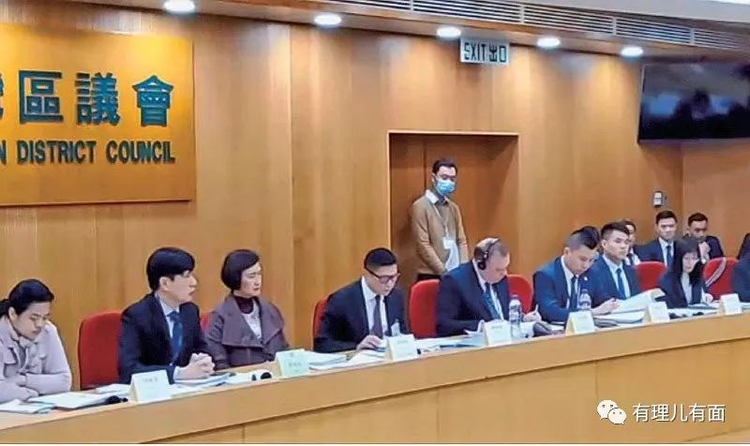

更可笑的是，这些牛鬼蛇神般的区议员说话也“够有水平”。区议员林锡添表示警察“胡乱截查”穿着黑衣服戴着口罩的市民，是香港警察权力过大，比全国人大还要大。

区议员谭凯邦更发难邓炳强，当问出“根据联合国报告指出，电枪可致人于死地或引致严重伤害，请问，你如果引入电枪，会不会自己身先士卒试一下？”时，会场哗然，尽显其卑鄙恶毒。而邓炳强不温不火的一句"警方在引入新武器的时候会考虑数个原则，包括安全性和使用的效率等，那请问，如果我们警队引入新手枪，我是否都要打自己一枪呢？” 反问，立时封了谭凯邦的嘴。

而当再次轮到邓炳强发言时，区议员陈剑琴却向他展示了两幅图片，图片中是在执法后流露出亢奋表情的警员，其诬称这是警员执法中心理状态失控，看着像在玩战争游戏。甚至一批反对派议员还专门给其播放经过剪辑、断章取义后的警员执法录像，以“佐证”警员存在执法过度的情况来试探邓炳强的反应。这套伎俩自然不会得逞，邓炳强随即表示只有片段而不强调上文下理是十分危险的，并不能看到事件的全部，让本就理屈的区议员们无法就范。

区议员岑敖晖则放言：“会上获在席议员一致通过临时动议，以荃湾区议会的名义，要求特区政府立即解散及重组警队，这样才可处理香港‘警暴’及制度‘腐败’的问题。”还有不少区议员用辱骂的方式发泄内心不满，而邓炳强对此展示出极大的胸怀，表示并不想流于指骂，从而浪费市民时间和与区议员真诚对话的机会，素质、格局高下立判。

中西区区议会也同样通过临时动议，谴责警队纵容“警暴”，并要求成立独立调查委员会解雇邓炳强。面对反对派的强词夺理、阴谋陷害，邓炳强毫不示弱，反驳说：“我理直气壮，做得好，只是一些惧怕正义的人想我辞职。”随即起身离场。见状，中西区民政事务专员等关注民生话题的官员也随之离场。区议会频频上演的拙劣闹剧让人汗颜。

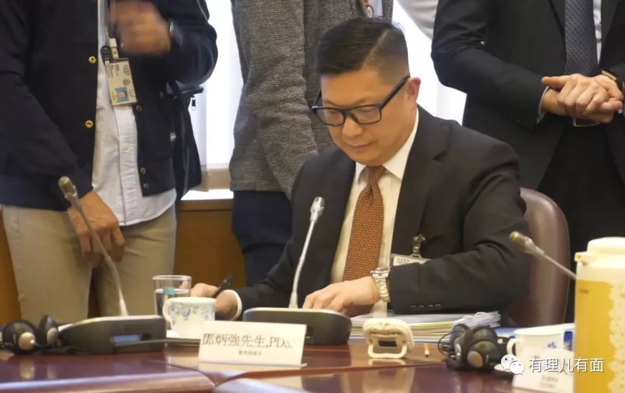

不仅如此，各区在新一届区议会启动后又大肆煽动所谓“五大诉求”，针对警队执法大肆抹黑。有的还在区议会上随意奏唱“独歌”、宣讲煽暴声明、进行“默哀”、喧哗闹事。有的还带着与暴徒相似的头盔、口罩等装备参会，以支持暴力示威活动。甚至会议迟到已经成为常态，计划上午10点的会议，葵青区区议会尹兆坚下午12时半才到，街工梁耀忠更是接近下午1时才现身。更有甚者，有议员在会上明目张胆撑蔡英文，讨好“台独”，搞“港独”、“台独”合流勾连，挑战"一国两制"底线。由此可见，区议会纲纪已荡然无存，民生议题已无立锥之地，反对派已将区议会高度政治化。

**越权设置组织机构**

**企图颠覆特区政府**



在大埔区区议会上，新设置了一个名为“保安及政制事务委员会”的机构，并有正、副主席。权威媒体评论称，此举为反对派开启了夺权乱港的极为危险的先例，担心区议会未来4年在反对派主导下，会逐步沦为政争泛滥的斗兽场。

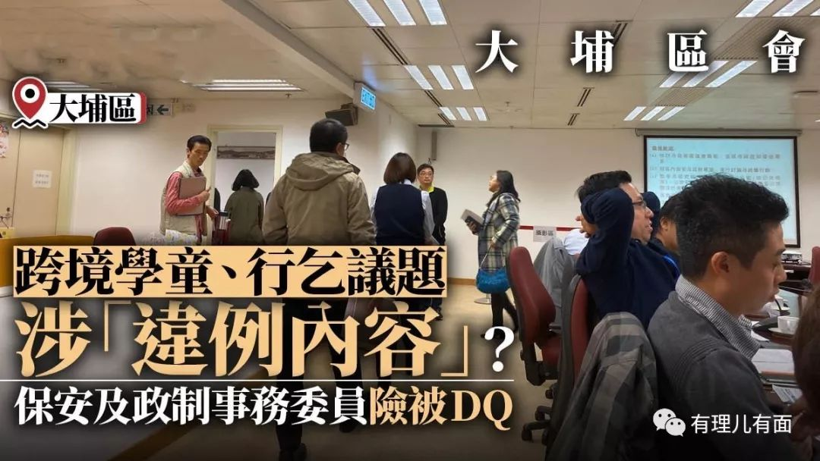

其实大埔区成立这么一个组织机构，已经完全逾越了特区政府赋予区议会的职责，完全与《基本法》背道而驰。从《基本法》第97条规定可以看到：香港特别行政区可设立非政权性的区域组织，接受香港特别行政区政府就有关地区管理和其他事务的咨询，或负责提供文化、康乐、环境卫生等服务。《区议会条例》第61条对"区议会的职能"作出了明确规定：区议会职责就是向当局提出意见，担当市民与政府间的桥梁，协助推动地区内的文娱康乐及环境改善的工作。基本法第97条、《区议会条例》第61条，都没有赋权区议会就政制问题设立委员会、工作小组。而“保安事务委员会”及“政制事务委员会”是香港立法会内部的重要组织。反对派“政棍”自编自导自演，企图自赋区议会非法权力，涵盖立法会的职权，将区议会视为“独立”的“小立法会”。

更可恨的是，已经有议员声称让特区政府赋予大埔区成立边境，自行管制出入境的权利，这岂不是天方夜谭？工联会前深水埗区议员陈颖欣和南昌关爱社社区主任夏泳迦日前拍片分析，所谓委员会要管理大埔的“入境事务、成立边境”，是企图用公款搞“独立”成立“大埔国”。

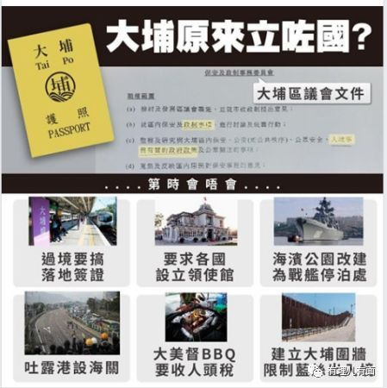

毫无疑问，大埔区区议会增设这种机构，无非就是想违法越权、颠覆政府、公然港独，已然完全罔顾民生本位、职责所在，其心可诛。

**求签问卜指出路**

**暗自影射现政府**



还有更荒唐的，1月26日大年初二，身为香港立法会议员刘业强，率领沙田区议会主席程张迎等人到沙田车公庙为香港求签，预测未来一年香港运势。结果求得92号签，签文显示“人生何在逞英豪，天理人情只要公；天眼恢恢疏不漏，定然作福福来纵。”解签师傅称该签为“中下签”。在场议员纷纷表示这意指特区政府官员必遭报应，一个也跑不掉。

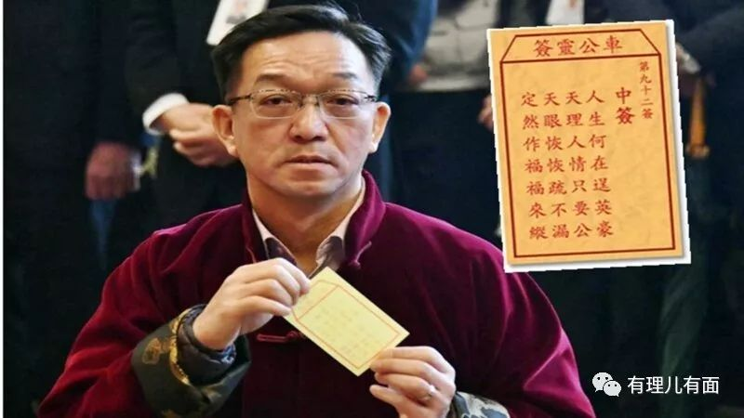

据香港媒体报道，刘业强认为政府处事不应“逞英雄、自以为是，样样事想做就做”，日后推动政策，应尽快寻求共识为上。还暗指林郑月娥是“逞英雄”的罪魁祸首。当有媒体记者问及签文中的“天眼恢恢疏不漏”，是否指“警暴”时，刘业强回应称签文的意思应指“人在做、天在看，所有事情要过得自己这一关才去做”，政府只是靠警力处理社会问题是不足够的。这种用“迷信”来影射现实，实则是给现实中自己不便表达的话语找了个幌子罢了，也难以掩盖其不端思想。

**大肆炒作疫情**

**妄图威胁政府**



新型冠状病毒感染的肺炎疫情蔓延以来，祖国各地展现出了一方有难、八方支援的状态，而香港反对派却借机大肆炒作，将政府置于进退两难的境地。

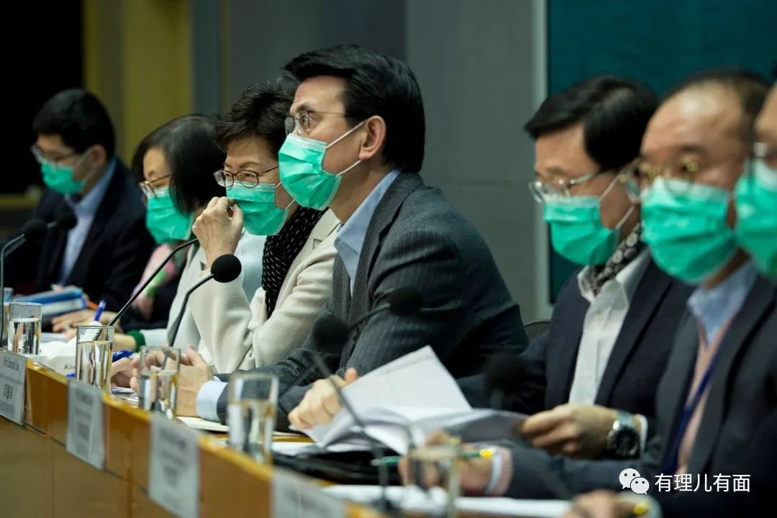

回顾2003年SARS时，香港内部各方虽然意见不同，但抗击疫情还都是众志成城，向市民派发口罩、消毒药水，在社区推广卫生常识、配合政府做好防疫。但面对这次疫情，又是什么状态？就是反对派不断拖政府防疫后腿，煽风点火，挑动政争，甚至上纲上线发起所谓“大三罢”。暴徒安置土炸弹、威胁医护人员。“黄医护”更罔顾医德和人命安全，在大战当前请假做“逃兵”。

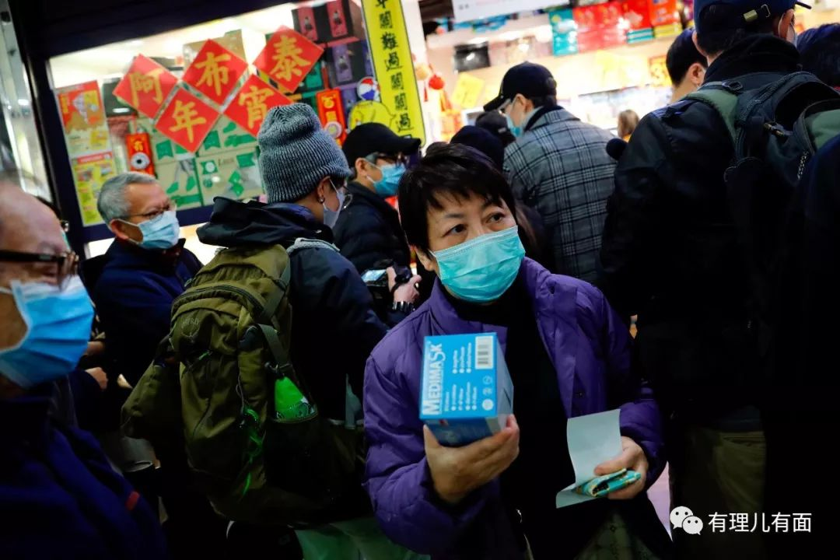

反对派更勾连暴徒以疫情为名，提出所谓“全面封关”建议，企图阻断内地与香港的联系，封堵内地民众，不然就要升级暴力、甚至恐袭。观塘区议会主席蔡泽鸿表示，若政府再不积极回应“封关”诉求，十八区民主派将会“遍地开花”，发起进一步行动，而他所说的进一步行动，不就是再次上街进行破坏行为吗。据说有的反对派议员还提出拒绝内地口罩的建议，原因是内地口罩质量把控不严，不能有效隔离病毒。

反对派议员们张牙舞爪、只对政治情有独钟。而请问，反对派们又对民众做了什么？掌握着区议会资源，拥有社会资源，不用心向市民派发物资、推广卫生防护知识，反而日复一日的搞示威抗议，提出不切实际的建议。在社会最需要团结一致抗疫时，却在拖后腿、搞破坏，这和病毒别无二样。

如果反对派一意孤行，罔顾民生，玩弄政治，相信很快就会穷途末路。因为路遥知马力，日久见人心，民众眼睛是雪亮的，今天你被推上台唱大戏，不好看的话民众也不会买账，日子也就长不了。

而特区政府要做的，恐怕就是从文化回归和人心回归上持续加大力度，弥补民众对历史认知和文化认同方面的短板。

对于香港民众来说，支持特区政府，支持国家才是明智之举，尤其在最近这种形势下，国家需要我们的理解和支持，相信没有国家就没有我们的小家。

“病毒”早晚会被清除……



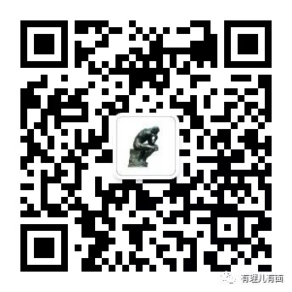

**关注公众号：**

**有理儿有面**

**理   性｜   揭   秘｜   探   讨**







有里儿有面

**微信扫一扫赞赏作者** **赞赏**

已喜欢，对作者说句悄悄话

取消

**发送给作者**

**发送**

最多40字，当前共字

 人赞赏

上一页 1/3 下一页

长按二维码向我转账

受苹果公司新规定影响，微信 iOS 版的赞赏功能被关闭，可通过二维码转账支持公众号。

### 精选留言

用户设置不下载评论